NOMBRE DEL ESTUDIANTE: ______________________________________________________

OBJETIVO: ejecutar eficientemente destrezas motoras y patrones de movimiento necesarios para llevar a cabo una variedad de actividades físicas.

Los saltos

Saltar es una habilidad motora en la que el cuerpo se suspende en el aire debido al impulso de una o ambas piernas. El salto tiene variaciones en la marcha y carrera, entrando en acción factores como la fuerza, equilibrio y coordinación

Las partes de un salto son

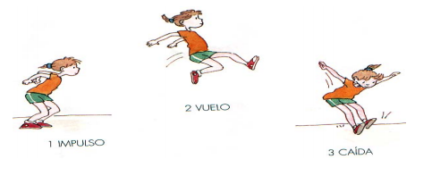

Saltando puedo superar obstáculos, coger cosas que estén muy alta o tocar un timbre.

1. Escribe ejemplos de la vida cotidiana en los que utilices los saltos.
- Saltar un charco en la calle.
- ___________________________________________________
- ___________________________________________________
- ___________________________________________________

2. Piensa en dos deportes en los que se utilicen los saltos. Dibújalos y di sus nombres. ¿Cómo es el
salto que se realiza?

¿Qué pasa con mi cuerpo cuando realizo alguna actividad?

Cuando se realiza cualquier ejercicio, se juega o se practica un deporte no se mueven igual los brazos y las piernas, ni siquiera ambos brazos o ambas piernas realizan los mismos movimientos a la vez.

3. Observa los dibujos e indica qué hacen las piernas y los brazos en las siguientes acciones.
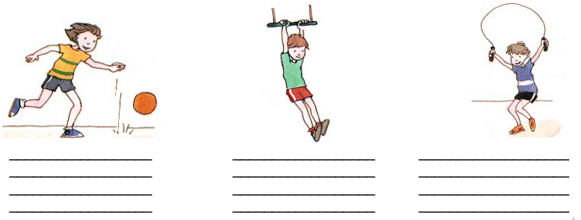
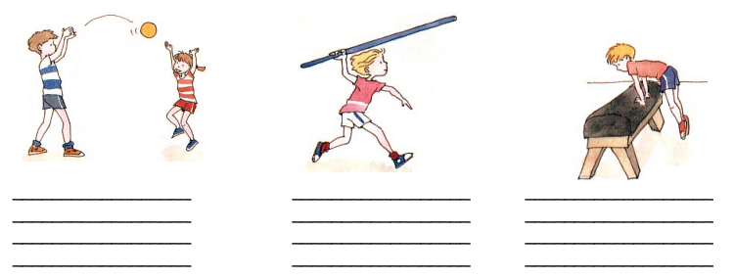
4. Realiza los siguientes ejercicios de saltos en casa https://www.youtube.com/watch?v=HaSUb99iRHs, envía las evidencias al correo institucional de la profesora.

